Functioneel ontwerp

# Robin Assistance Service

# Quinten Rodrigues

MD3B

## Young Visual

26/02/20

V0.0

# Voorwoord

In dit document staat hoe wij van plan zijn om het project te maken en te laten werken.

# Inhoudsopgave

1. Samenvatting
2. Analyse huidige situatie - 3
   1. Informatie
   2. Applicaties
   3. Infrastructuur
3. Analyse gewenste situatie - 4
   1. Requirements
   2. Informatie
   3. Applicaties
   4. Infrastructuur
4. Consequenties - 5
   1. Organisatorische consequenties
   2. Technische consequenties
5. Kosten - 5
6. Planning - 6

# Samenvatting

Als opdracht hebben wij gekregen om een promotie website te maken voor Robin Assistent Service. In deze website laten we zien wat de service inhoud en wat het kan betekenen voor de consument. Met de website gaan wij proberen om consumenten over te halen om ons product te gebruiken of om er naar over te stappen.

# Analyse huidige situatie

## Informatieverwerking

Met informatieverwerking krijgen wij niet veel te maken omdat wij de gegevens van onze bezoekers niet opslaan. Op de website hoeft de gebruiker ook niet in te loggen of iets dergelijks, dus daarmee word ook geen informatie opgehaald. Het enige waar de gebruiker misschien zijn info zou moeten invullen is voor een contact formulier, maar geen van die gegevens worden ergens opgeslagen.

Use-case-diagram:

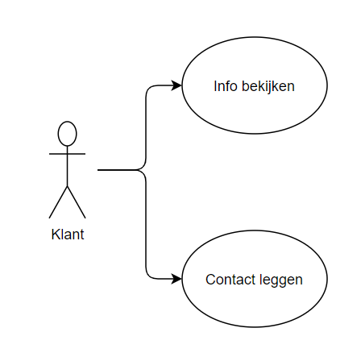

## 2.2 Applicaties

Omdat wij op dit moment de werkomgeving alleen nog maar aan het opzetten zijn gebruiken wij niet erg veel applicaties. De applicaties die wij gebruiken voor documenteren zijn de “Office 365” applicaties. De applicatie waar wij onze code in opslaan en delen is “GitHub”. Dit is omdat wij met GitHub het meest ervaring mee hebben en er effectief mee om kunnen gaan. Tot slot gebruiken wij “Adobe Creative Cloud” om onze documentatie in op te slaan en te delen.

## Infrastructuur

Omdat wij niet van plan zijn om iets van backend in onze website te implementeren is er niet echt een infrastructuur. Dat kan later natuurlijk nog veranderen.

# Analyse gewenste situatie

## Requirements

|  |  |  |  |
| --- | --- | --- | --- |
| Must | Should | Could | Won’t |
| Responsive  (voor ALLE apparaten) | Info over pakketten  (betaald & gratis) | Voorlees functie | Login functie voor gebruikers |
| Goed werkend |  | Meerdere talen | Blog mogelijkheid |
| Goede uitleg over product |  | Contact formulier |  |
| Login voor zakelijk  (stealth mode) |  |  |  |

## Informatieverwerking

Omdat er geen login (voor bezoekers) komt en wij geen informatie verzamelen en verwerken in een database of iets dergelijks. Dus er

## 3.3 Applicaties

In de toekomst zijn wij van plan om de zelfde applicaties te gebruiken die in 2.2 zijn benoemd. Verder gaan wij waarschijnlijk wat meer applicaties gebruiken i.v.m. de hosting (als dat moet). De grootste daarvan is de Filezilla FTP. Omdat wij niet van plan zijn om met een database te werken hebben zij ook geen programma’s nodig zoals MySQL of DataGrip.

## 3.4 Infrastructuur

Omdat wij niet van plan zijn om iets van backend in onze website te implementeren is er niet echt een infrastructuur. Dat kan later natuurlijk nog veranderen.

# Consequenties

## Organisatorische consequenties

Omdat wij maar mat 4 man zijn de consequenties niet erg groot. Als iemand ziek is kan diegene makkelijk van huis werken en communiceren.

## 4.2 Technische consequenties

Technische consequenties zijn voor ons ook niet echt een probleem, het enige wat we misschien nodig gaan hebben wat we nog niet tot onze beschikking hebben is een privé hosting. Meer dan dat is niet echt nodig.

# Kosten

Zoals in de Technische consequentie staat, het enige wat wij misschien nog nodig gaan hebben is een hosting. Voor een hosting betaal je maximaal tussen de 1 en de 6 euro per maand, en misschien iets van 5 euro opstart kosten. Voor de rest hebben wij alles al tot onze beschikking.

# Planning

**Sprint 0:**

Week 1:

* Plan van aanpak (PVA)
* Projectplan

Week 2:

* Programma van eisen
* Functioneel ontwerp
* Technisch ontwerp

**Sprint 1:**

Week 3:

* Sprint back log
* Sprint 0 presenteren
* Beschrijving ontwikkelomgeving
* Realiseren product

Week 4:

* Bijgesteld functioneel ontwerp (V1.0)
* Afmaken product
* Testen product en waar nodig aanpassen
* Testrapporten schrijven
* Sprint review
* Sprint retrospective
* Bewijs van sprintproces
* Product back log (optioneel)